
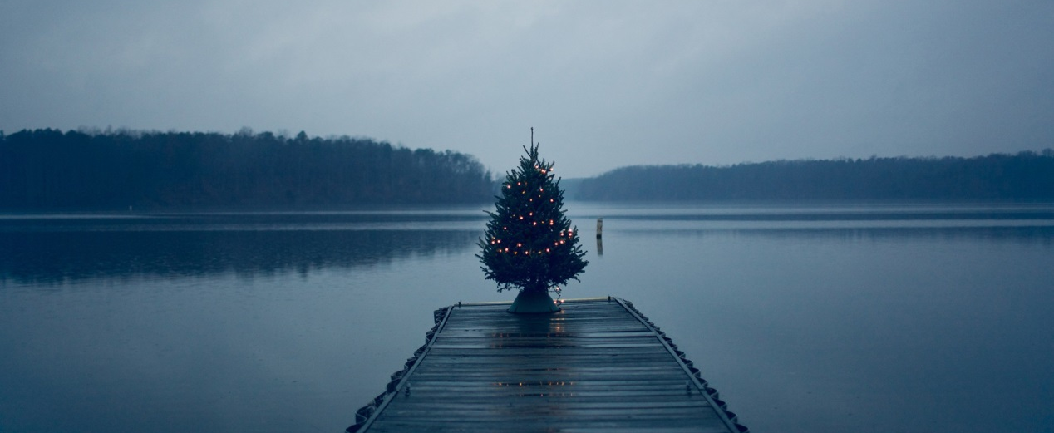

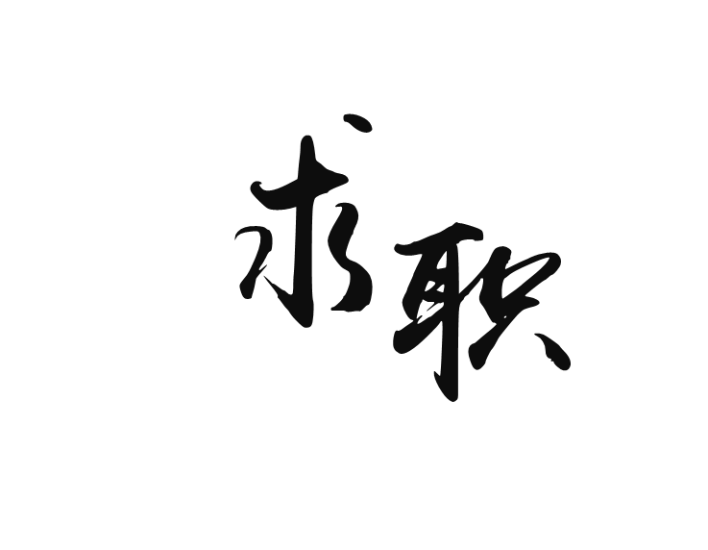
姓
·
名
简历
六年设计工作经验
荣获国内知名赛事大奖
定制简历设计师
工作室主理

